车市镜 · 新能源汽车市场情报 Agent
产品需求文档 PRD-1
数据获取与处理
—— 爬虫采集 · 清洗治理 · 双轨入库 · 质量监控 ——
版本 v1.0 日期 2026-05-22 状态：评审稿

文档信息
项目 | 车市镜（EV-MarketLens） | 文档编号 | PRD-1
模块 | 数据获取与处理 | 版本 | v1.0
作者 | 项目组 | 日期 | 2026-05-22
状态 | 评审稿 | 关联文档 | PRD-2 Agent 构建

修订记录
版本 | 日期 | 修订人 | 说明
v1.0 | 2026-05-22 | 项目组 | 初稿：数据源选型、采集/清洗/存储/质量监控全链路设计

目录
文档信息 2
修订记录 2
目录 3
1. 背景与目标 5
1.1 项目背景 5
1.2 文档范围 5
1.3 目标与非目标 5
设计目标 5
非目标 6
1.4 术语表 6
2. 数据需求分析 7
2.1 数据域划分 7
2.2 规模与频率估算 7
3. 数据源选型与合规 9
3.1 候选数据源对比 9
3.2 采集策略（防封与稳定） 9
3.3 风险与规避 10
4. 总体数据流程 11
5. 采集层设计（爬虫） 12
5.1 架构 12
5.2 反爬策略 13
5.3 增量与调度 14
5.4 采集层技术栈选型 14
5.5 实际采集实现（懂车帝销量榜，已跑通） 15
接口与参数 15
采集维度组合（怎么把数据铺满） 15
防封与稳定（纯实用，非合规门槛） 15
原始落地与血缘 15
6. 数据清洗与治理 17
6.1 字段级清洗规则（原始字段 → 处理 → 去向） 17
6.2 去重 18
6.3 实体对齐（关键，含一条重要简化） 18
6.4 口径标准化 19
6.5 raw → DWD / DWS 映射 19
6.6 清洗层技术栈选型 19
7. 数据存储设计 21
7.1 schema 是怎么定出来的（方法与探针依据） 21
7.2 结构化：维度建模（定稿） 21
数仓分层 22
数据库选型 22
原始数据存储（为什么不用 Hadoop） 23
7.3 非结构化：知识库 23
向量库与 Embedding 选型 23
8. 数据质量与监控 24
8.1 质量维度与指标 24
8.2 监控与血缘 24
9. 技术栈总览 25
10. 可行性分析 26
10.1 技术可行性 26
10.2 合规可行性 26
10.3 成本与资源 26
10.4 工期可行性（对齐秋招窗口） 26
11. 里程碑与排期 28
12. 风险与应对 29

1. 背景与目标

1.1 项目背景
「车市镜」是一款面向新能源汽车行业的对话式市场情报 Agent。它把传统 BI 看板升级为「用大白话提问 → 系统自动查数 / 查文档 → 生成图表、结论与归因」的智能分析助手。产品采用「双脑」架构：结构化数据走 Text2SQL 做量化分析，非结构化文档走 RAG 检索增强 做知识问答，再由 Agent 统一编排意图路由。
数据是整个产品的地基。Agent 再聪明，若底层数据缺失、脏乱、口径不一，输出的结论便不可信。本文档专门定义「数据从哪来、怎么爬、怎么洗、怎么存、怎么保质量」，为上层 Text2SQL 与 RAG 提供干净、规整、可信的数据供给。

1.2 文档范围
- 本文档覆盖：数据源选型与合规、采集层（爬虫）架构、数据清洗与治理、结构化与非结构化双轨存储设计、数据质量监控。
- 本文档不覆盖：Text2SQL 引擎、RAG 问答、Agent 编排、前端与部署——这些见《PRD-2 Agent 构建 / 整体项目》。

1.3 目标与非目标

设计目标
- 可得性：采集公开可得数据，覆盖品牌/车系、官方指导价/经销商报价、销量榜、用户口碑、行业研究/政策报告。
- 可信度：建立清洗、去重、实体对齐与口径标准化规则，关键指标可追溯血缘。
- 双轨供给：同一套采集结果同时落地为「分析库（结构化）」与「知识库（向量化）」，分别服务 Text2SQL 与 RAG。
- 可增量：支持按日/按周增量更新，避免全量重爬。
- 低门槛起步：本地零配置（SQLite + 本地向量库）即可跑通 demo，生产再平滑升级到 PostgreSQL + 独立向量库。

非目标
- 不采集需登录/付费墙后的数据（拿不到）；不采集车企内部经营数据（涉密、不可得）。
- 不做实时（秒级）数据流；情报分析场景按日/周粒度足够。

1.4 术语表
术语 | 含义
数据域 | 一类业务数据的集合，如「报价」「销量榜」「口碑」。
维度/事实表 | 数仓建模概念：维度表存实体属性（车型、品牌），事实表存可度量事件（一次报价、一条销量记录）。
实体对齐 | 把不同来源对同一实体的不同写法（如「比亚迪汉EV」「BYD 汉 EV」）归一到同一主键。
口径标准化 | 统一指标定义与单位，如价格统一为「万元、含税」、时间统一到「自然月」。
切片 / Chunk | 把长文档切成适合向量检索的小段。
Embedding | 把文本转成向量，用于语义相似检索。
ODS/DWD/DWS | 数仓分层：贴源层 / 明细层 / 汇总层。

2. 数据需求分析
数据设计必须倒推自「上层 Agent 需要什么」。两个消费方对数据的要求截然不同：
消费方 | 需要的数据形态 | 对数据的要求
Text2SQL （结构化脑） | 规整的维度表 + 事实表（数值、日期、外键） | 字段类型干净、口径统一、可 JOIN、有时间粒度；脏数据会直接导致 SQL 结果错误
RAG （非结构化脑） | 高质量长文本（行研报告、政策、车评长文）切片后向量化 | 正文抽取干净、去除导航/广告噪声、保留来源与标题用于引用溯源

2.1 数据域划分
数据域 | 字段示例（以实测为准） | 去向 | 更新频率
品牌/车系（维度） | 品牌、车系、级别、动力、指导价区间 | 分析库 dim_brand/dim_series | 周/月
销量榜（事实） | 车系、排名、上期排名、销量、能源类型、月份 | 分析库 fact_sales_rank | 月
报价（事实） | 车系、指导价区间、经销商价、降价幅度、快照日 | 分析库 fact_price | 日/周
口碑（事实+文本） | 车系、评分、评论数、情感、评论正文 | 分析库 fact_review + 知识库 | 日/周
行研/政策（文档） | 标题、正文、来源、发布日期 | 知识库（向量化） | 不定期

2.2 规模与频率估算
- 车系维度：新能源在榜车系单月约 200，全市场更多，属慢变维度，周/月刷新。
- 销量榜（实测）：单月新能源约 199 车系，历史可回溯 16+ 月，4 种能源类型 → 销量事实约「近万行」量级。
- 报价/口碑：与销量同量级（车系 × 快照），口碑长评另入知识库。
- 行研/政策：低频高价值，单篇长文，是 RAG 知识库的核心语料。
结论：结构化数据近万行量级（可扩到十万级），单机 PostgreSQL + pgvector + MinIO 轻松支撑，无需大数据组件——符合作品级与早期产品定位。详细数据量实测见 data/probe/。

3. 数据源选型与合规

3.1 候选数据源对比
数据源 | 可提供数据 | 数据质量/结构化度 | 采集难度/反爬
汽车之家 | 车型库、报价、口碑评分、车评 | 高，字段规整 | 中，有一定反爬，需限速+UA轮换
懂车帝 | 销量榜、车型、口碑、资讯 | 高，移动端接口规整 | 中高，部分接口需签名
易车 | 报价、车型、经销商 | 中高 | 中
乘联会 / 中汽协 | 权威销量统计、行业报告 | 高（多为公告/报告 PDF） | 低，多为公开发布
政府/政策网站 | 新能源补贴、双积分等政策原文 | 文本为主 | 低，公开
选型策略：结构化指标以「汽车之家 + 懂车帝」为主源、易车为补充交叉校验；权威销量与行业报告以「乘联会/中汽协 + 政策网站」为知识库语料来源。多源交叉可降低单一来源偏差与封禁风险。

3.2 采集策略（防封与稳定）
本项目为个人非商用作品（演示/研究），采集对象为公开可访问页面与接口。以下措施目的是保证采集稳定、不被风控封禁，并保证数据可追溯：
- 请求伪装：用 Scrapling 的浏览器级指纹（impersonate/StealthyFetcher），带合理 Referer/Header。
- 限速与重试：随机延时 + 指数退避重试，避免短时高频触发风控（这是为「爬得到」，不是合规门槛）。
- 代理与降级：必要时挂代理 IP 轮换；静态接口拿不到时降级到浏览器渲染。
- 血缘留痕：每行数据保留来源 URL 与采集时间，便于追溯、复爬与下线。
- 优先用 JSON 接口（如懂车帝销量榜）：返回干净、稳定、免登录，比解析 HTML 更省事抗改版。

3.3 风险与规避
风险 | 说明 | 规避措施
IP 封禁 | 高频访问被风控 | 代理 IP 池轮换、随机延时、指数退避重试、断点续爬
页面结构变更 | 改版导致解析失效 | 解析规则配置化、解析失败告警、样例快照回归
反爬升级（JS 渲染/签名） | 静态请求拿不到数据 | Scrapling StealthyFetcher 浏览器渲染兜底；优先找免签名 JSON 接口
数据源单一 | 懂车帝改版即断供 | 多源备份（汽车之家车系树交叉校验）+ 缓存历史数据

4. 总体数据流程
数据从采集到供给上层 Agent，经过「采集 → 清洗 → 分流入库 → 质量监控」四个阶段。结构化与非结构化在清洗后分流，分别落地分析库与知识库。
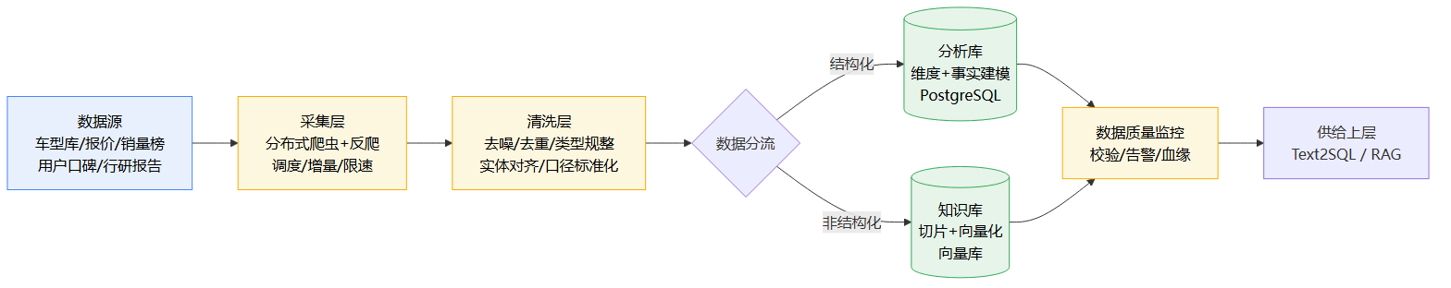
图 4-1 数据获取与处理总流程

5. 采集层设计（爬虫）

5.1 架构
采集层分为「调度与任务管理 / 采集与反爬 / 解析与落地」三部分，原始数据先落「数据湖（raw 层）」，与下游清洗解耦，便于重放与回溯。
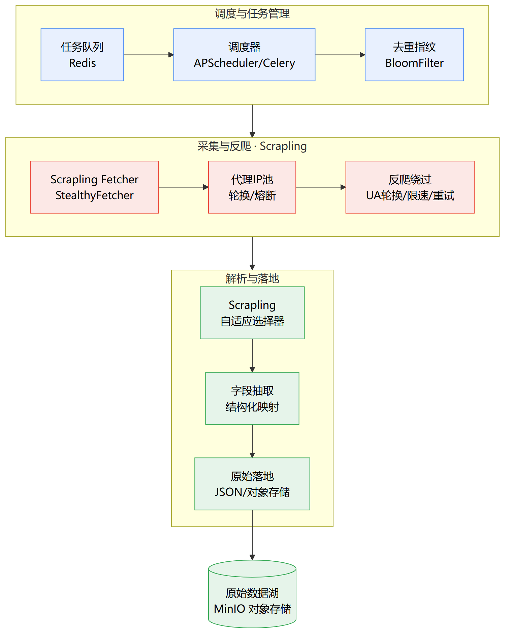
图 5-1 分布式爬虫架构

5.2 反爬策略
- 请求伪装：UA 轮换、合理 Referer/Header、Cookie 管理。
- 频率控制：单域名限速 + 随机抖动延时 + 错峰调度。
- 代理池：付费/自建代理 IP 轮换，失败熔断与健康检查。
- 失败重试：指数退避重试 + 死信队列，避免漏采。
- 渲染降级：静态请求拿不到时降级到 Playwright 无头浏览器。

5.3 增量与调度
- 指纹去重：URL/内容指纹（BloomFilter）避免重复采集。
- 增量策略：报价/销量按日跑增量；车型库按周全量比对更新；文档源按发布时间游标增量。
- 调度：Celery + Redis（任务队列 + 分布式）。

5.4 采集层技术栈选型
环节 | 候选方案 | 选型 | 理由
抓取+反爬+解析 | Scrapy+Playwright+httpx 三件套 / Scrapling | Scrapling | 一个库集成抓取、反爬绕过（StealthyFetcher）、自适应选择器，替代原三件套，开发量大减、抗改版强
动态渲染 | Selenium / Scrapling PlayWrightFetcher | Scrapling PlayWrightFetcher | Scrapling 内置，无需单独接 Playwright
调度 | APScheduler / Celery | Celery + Redis | 任务队列 + 分布式，生产级
代理 | 自建 / 付费代理 | 付费代理池 | 稳定性优先，成本可控
原始落地 | Hadoop/HDFS / MinIO / 云 OSS | MinIO 对象存储 | GB 级数据无需 Hadoop；MinIO 自建 S3 兼容、轻量、可重放

5.5 实际采集实现（懂车帝销量榜，已跑通）
这是真实落地的采集，不是示意。代码：data/crawl_sales.py（用 Scrapling 专用环境运行）；原始数据落 data/raw/，不入库（等第 6 章清洗后才进数仓）。

接口与参数
项 | 值
接口 | GET https://www.dongchedi.com/motor/pc/car/rank_data
关键参数 | rank_data_type=11（销量榜）、new_energy_type=1纯电/2插混/3增程、month（空=最新，YYYYMM=历史月）、count=60+offset（翻页）
请求头 | Referer: https://www.dongchedi.com/sales —— 免登录、免签名
返回 | JSON：{status:0, data:{list:[…], paging:{has_more}}}，用 page.body 取原始字节再 json.loads

采集维度组合（怎么把数据铺满）
- 月份遍历：2024-01 ~ 2026-04 的月份列表，逐月请求；空响应自动跳过（拿到全部可得历史月）。
- 能源类型遍历：纯电(1)/插混(2)/增程(3) 三类各拉一遍，覆盖整个新能源盘子。
- 翻页：count=60 + offset 递增，直到 paging.has_more=false，取尽单月单类型的全部车系。

防封与稳定（纯实用，非合规门槛）
- 浏览器级指纹：Fetcher impersonate='chrome'。
- 随机延时 0.3~0.7s + 失败指数退避重试 3 次（1.5s/3s/4.5s），避免短时高频被风控。

原始落地与血缘
- 每条记录追加血缘字段：_month、_new_energy_type、_energy_label、_source、_source_url、_crawl_time。
- 落 data/raw/sales_rank_raw.jsonl（一行一条 JSON；生产环境 → MinIO 对象存储）。
- 不入库原则：原始层保持接口原样，便于重放/回溯；清洗（§6）后才进 PostgreSQL。
实测产出（2026-05-22 实跑）：销量记录 7,734 行，覆盖 409 个车系、28 个月（2024-01 ~ 2026-04）；按能源类型 纯电 4,923 / 插混 2,528 / 增程 283。详见 data/raw/_crawl_summary.json。

6. 数据清洗与治理
原始数据从数据湖流入清洗流水线，依次完成校验、清洗、去重、实体对齐、口径标准化，再分流到结构化数仓与非结构化知识库。
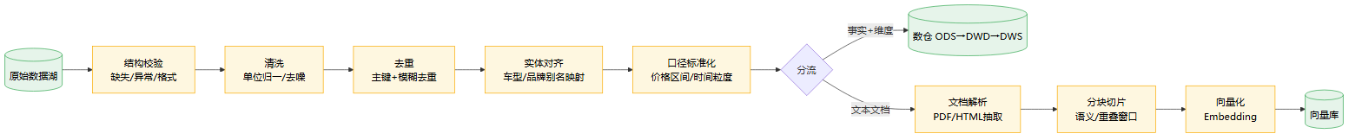
图 6-1 数据清洗与分流（ETL）流水线
说明：本章清洗逻辑直接对应 data/crawl_sales.py 采下的真实原始数据（data/raw/sales_rank_raw.jsonl，7,734 行）。输入=原始 JSON 行，输出=DWD 明细（dim_brand / dim_series / fact_sales_rank / fact_price / fact_review）+ DWS 预聚合。五步：字段级清洗 → 去重 → 实体对齐 → 口径标准化 → 拆表映射。

6.1 字段级清洗规则（原始字段 → 处理 → 去向）
以一条真实原始记录为例（Model Y / 特斯拉 / 202401 / 纯电）：
原始字段（实测） | 清洗处理 | 去向
_month「202401」 | 解析为 date_id=202401、year=2024、month=1、quarter=1、ym=「2024-01」 | dim_date
series_id「4363」 | 整数主键，直接用 | dim_series.series_id
series_name「Model Y」 | 去首尾空白、全半角统一 | dim_series.series_name
brand_name/sub_brand_name「特斯拉/特斯拉中国」 | 去空白；按 brand_id 归并 | dim_brand
count「29912」 | → volume(int)；校验 >0（实测异常 0 条） | fact_sales_rank.volume
rank/last_rank「1 / 1」 | 整数；last_rank 缺失/0 → 置 NULL 并标「新上榜」（实测 337 行） | fact_sales_rank
min_price/max_price「26.35/31.35」 | 数值(万元)；缺失→NULL | fact_price + dim_series 当前快照
price/dealer_price「26.35-31.35万」 | 正则解析区间数值；「暂无报价」→NULL | fact_price
car_review_count「2768」 | → review_count(int) | fact_review.review_count
score「0」 | 实测恒为 0 → 一律置 NULL（不当真实评分） | fact_review.score
_new_energy_type「1」 | 推断 powertrain：1纯电/2插混/3增程 → 补字段 | dim_series.powertrain
_source/_source_url/_crawl_time | 原样带入（血缘） | 各事实表

6.2 去重
- 事实去重：fact_sales_rank 以 (series_id, date_id, new_energy_type, rank_type) 为唯一键；同键重复取 _crawl_time 最新的一条。
- 维度去重：409 个车系在 28 月 × 3 类型里共出现 7,734 次 → 按 series_id 去重成约 409 行 dim_series；属性取最新一条。dim_brand 同理按 brand_id 去重。
- 文本 MinHash 模糊去重留给后续「口碑评论文本」用，本结构化榜单用不上。

6.3 实体对齐（关键，含一条重要简化）
- 单源天然对齐：懂车帝单源内 series_id / brand_id 本身就是稳定主键，同源数据无需模糊匹配——这是选「带稳定 ID 的接口」而非「爬名字」的红利。
- 跨源才需要对齐：将来接汽车之家车系树时，用 series_name 标准化 + RapidFuzz 模糊匹配 + 别名词典，把汽车之家车系名映射到懂车帝 series_id。例：「Model Y / modelY / 特斯拉Model Y」→ 统一 series_id=4363。
- 对齐的副产品——补字段：powertrain 由 _new_energy_type 直接推断填入 dim_series，无需额外接口（把原本 nullable 的列在清洗阶段就补上一部分）。

6.4 口径标准化
- 销量口径：volume = 该车系当月销量（榜单月度口径），统一到「辆」。
- 价格口径：guide_price_min/max = 厂商指导价；dealer_price 文本解析为经销商报价区间；统一「万元」。
- 能源枚举：1/2/3 → 纯电/插混/增程 标准词，写入 fact_sales_rank.new_energy_type 与 dim_series.powertrain。
- 时间口径：销量/报价/口碑统一到「月」（date_id=YYYYMM）。
- 「新上榜」语义：last_rank 缺失 → 该车系当月首次进榜，环比排名变化记 NULL（而非 0），避免误算。

6.5 raw → DWD / DWS 映射
- 拆表：原始 1 行 → 拆出 dim_brand(1) + dim_series(1) + fact_sales_rank(1) + fact_price(1) + fact_review(1)，按 §6.1 规则填充。
- DWS 预聚合派生指标：月度环比销量增幅 =（本月 volume − 上月 volume）/ 上月 volume；排名变化 = last_rank − rank（NULL 时不算）。
- 产出量级：7,734 原始行 → fact_sales_rank ≈ 7,734 行（去重后）、dim_series ≈ 409 行、dim_brand 数十行。

6.6 清洗层技术栈选型
环节 | 选型 | 理由
数据处理 | Pandas（起步）/ Polars（大数据量） | Pandas 生态成熟易上手；数据量上来后 Polars 性能更优
数据质量校验 | Great Expectations / Pandera | 声明式断言（非空、范围、唯一），自动生成质量报告
去重 | datasketch（MinHash） | 海量文本近似去重高效
实体对齐 | RapidFuzz + 别名词典 + Embedding | 字符串模糊匹配 + 语义匹配双保险
文档解析 | MinerU（CPU 模式） | PDF→Markdown，复杂版面/表格/多栏抽取强，是 RAG 入库前首选；CPU 即可，无需 GPU

7. 数据存储设计

7.1 schema 是怎么定出来的（方法与探针依据）
原则：先探真实字段，再建模，不在见数据前敲死表结构。流程分两步——
- 探针实测（T1，已完成）：用 Scrapling 对候选源各爬样本，列出「实际能拿到的字段」。实测主源为懂车帝销量榜 API（免登录免签名、返回干净 JSON），一个接口即覆盖 品牌 / 车系 / 销量 / 排名（本期+上期）/ 指导价区间 / 经销商价 / 口碑数。产物：data/probe/数据源字段清单.md。
- Kimball 建模 → 定稿：以实测字段为准，按「业务问题→度量→粒度→维度+事实」映射成星型模型并写入 sql/schema.sql。
探针带来的两个关键修正（相比拍脑袋的 v0）：
- 不建 dim_region 空表：该榜单是全国口径，实测无分地区销量 → 删除地区维度，避免造空表。
- score/segment/powertrain 标 nullable：销量接口里评分恒为 0、无级别/动力字段 → 这些列先置空，标注由「口碑接口 / 车系详情接口」在 T3 补全。
真实字段 → 表 映射（节选）：series_id/series_name→dim_series；brand_id/brand_name→dim_brand；count→fact_sales_rank.volume；rank/last_rank→排名与趋势；min_price/max_price/dealer_price→fact_price；car_review_count→fact_review。完整映射见字段清单与 schema.sql。

7.2 结构化：维度建模（定稿）
星型模型：维度 dim_brand（品牌）/ dim_series（车系）/ dim_date（月）+ 事实 fact_sales_rank（销量榜）/ fact_price（报价）/ fact_review（口碑）。该模型对 Text2SQL 友好——表意清晰、JOIN 路径短，LLM 更易生成正确 SQL。
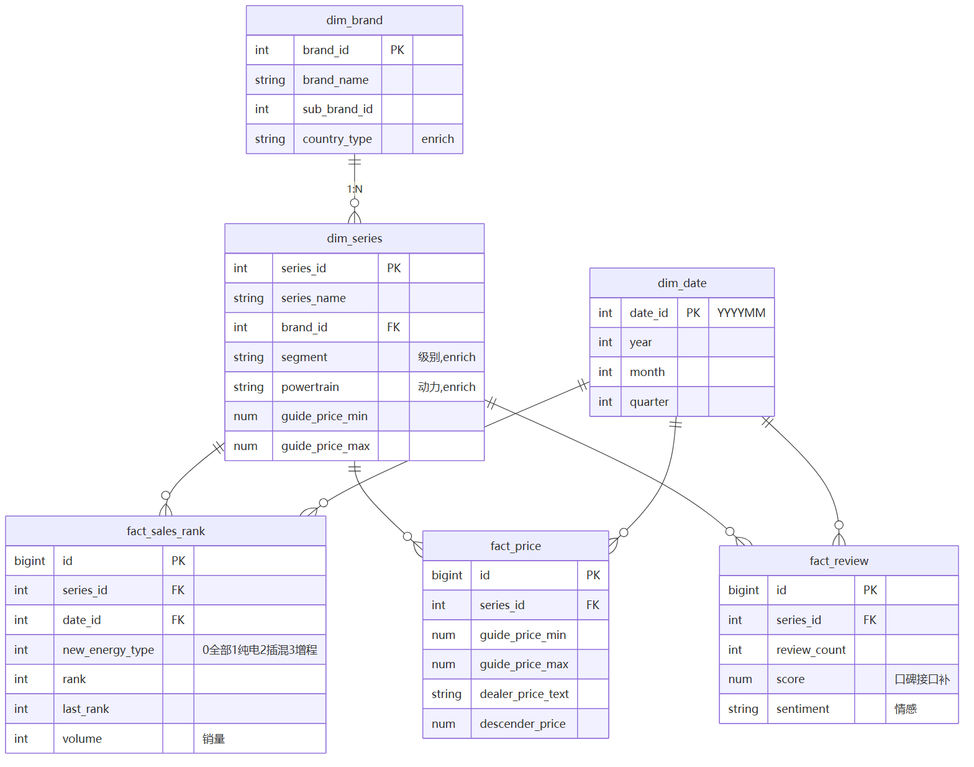
图 7-1 分析库星型模型（ER 图，基于实测字段定稿）

数仓分层
- ODS（贴源）：与源结构一致的原始落地，仅做格式规整。
- DWD（明细）：清洗、对齐、标准化后的明细事实。
- DWS（汇总）：按车型/地区/月预聚合，加速高频查询。

数据库选型
阶段 | 选型 | 理由
本地 / Demo | SQLite | 零配置、单文件、便于演示与提交作品（现有 starter 即用）
生产 / 上线 | PostgreSQL | 并发、类型、窗口函数强；可装 pgvector 同库存向量，运维简单

原始数据存储（为什么不用 Hadoop）
- 原始爬取数据（HTML/JSON/PDF）落 MinIO 对象存储（自建 S3 兼容）或云 OSS，按文件存，便于重放、追溯与下线。
- 明确不用 Hadoop：本项目数据量级为 GB 级，Hadoop/HDFS/Spark 面向 TB~PB 级分布式计算，对 5 人团队是过度设计与沉重运维负担。单机 PostgreSQL + MinIO 即可，真到 TB 级再考虑 ClickHouse / 数据湖。

7.3 非结构化：知识库
- 切片：按语义/标题分块，重叠窗口（如 chunk 500–800 字、overlap 80–120），保留标题与来源元数据。
- 向量化：Embedding 模型把切片转向量，写入向量库；保留 doc_id/来源/页码用于引用溯源。

向量库与 Embedding 选型
环节 | 候选 | 选型与理由
向量库 | Chroma / FAISS / pgvector / Milvus | 起步可用 Chroma（本地零配置）；生产统一用 pgvector（与业务库同栈，少一个组件）
Embedding | BGE-large-zh / M3E | 本地 BGE-large-zh，中文检索好、零成本、可离线。注意：Embedding 模型独立于对话大模型（DeepSeek-V4），不可混用

8. 数据质量与监控
数据质量直接决定 Agent 输出可信度，需建立可量化、可告警的监控体系。

8.1 质量维度与指标
维度 | 指标 | 处理
完整性 | 关键字段非空率、采集成功率 | 低于阈值告警，触发补采
准确性 | 数值合理区间、跨源一致性 | 离群过滤、多源交叉校验
唯一性 | 重复率 | 去重规则兜底
及时性 | 数据新鲜度（最近更新时间） | 调度延迟告警
一致性 | 口径/单位统一 | 标准化断言校验

8.2 监控与血缘
- 校验：Great Expectations 在入库前断言，生成质量报告。
- 告警：采集失败率、解析失败、新鲜度异常通过日志+通知（邮件/IM Webhook）告警。
- 血缘：每行数据保留 source_url、采集时间、清洗版本，关键指标可回溯到原始页面。

9. 技术栈总览
层次 | 技术选型
采集 | Python · Scrapling（抓取 + 反爬绕过 + 自适应解析）· Celery + Redis 调度 · 付费代理池
清洗治理 | Pandas / Polars · Great Expectations · RapidFuzz · datasketch
文档解析 | MinerU（CPU 模式，PDF→Markdown）
原始存储 | MinIO 对象存储（明确不用 Hadoop）
结构化存储 | SQLite（demo）→ PostgreSQL · 星型维度建模 · SQLAlchemy
向量存储 | pgvector（同 PostgreSQL）· BGE-large-zh Embedding（独立于对话模型）
质量监控 | Great Expectations · 日志告警 · 数据血缘
部署形态 | 单台云 VPS 自托管全栈（Docker Compose）
一句话技术栈：Python 全栈采集治理——Scrapling 爬取、MinerU 解析文档；本地 SQLite/Chroma 零配置起步，生产 PostgreSQL + pgvector + MinIO 部署在单台云 VPS。

10. 可行性分析

10.1 技术可行性
所选技术栈均为成熟开源方案，社区活跃、文档齐全，无前沿不确定性。现有 starter 已验证 SQLAlchemy + SQLite 链路可跑通，向量库（Chroma）与爬虫（Scrapy/Playwright）均有大量生产案例。
结论：技术可行，无卡点。

10.2 合规可行性
采集范围严格限定在公开、非登录、robots 允许的数据，限速去 PII、来源留痕（见第 3 章）。在「个人作品/研究演示、不商用」定位下，合规风险可控。
结论：合规可行，前提是严守第 3.2 节红线。

10.3 成本与资源
项 | 估算 | 说明
开发人力 | 约 3–4 周（数据层） | 采集 1.5 周 + 清洗存储 1.5 周 + 监控 0.5 周
代理 IP | 约 ¥100–300/月 | 按量付费，demo 阶段可极低
Embedding/LLM | 按调用量，可先本地 | 本地 BGE 零成本；云端按 token 计费
服务器 | 单台云 VPS 2C4G 起 | 数据 GB 级，单机自托管全栈足够；MinerU 用 CPU，无需 GPU
结论：成本极低，个人可负担。

10.4 工期可行性（对齐秋招窗口）
距秋招约 3 个月，数据层在前 3–4 周完成可为后续 Agent 开发留足时间。建议先打通「单数据域（如报价+销量）最小闭环」再横向扩域，避免一开始铺太大。
结论：工期可行，建议小步快跑、先窄后宽。

11. 里程碑与排期
阶段 | 目标 | 交付物 | 周期
D-M1 | 采集最小闭环 | 汽车之家报价+销量爬虫，原始数据落地 | 第 1–1.5 周
D-M2 | 清洗与建模 | 清洗流水线 + 星型模型入库（SQLite） | 第 1.5–3 周
D-M3 | 知识库 | 报告/政策文档切片向量化入 Chroma | 第 3–3.5 周
D-M4 | 质量监控 | GE 校验 + 告警 + 血缘字段 | 第 3.5–4 周
出口标准：Text2SQL 能查到干净可 JOIN 的结构化数据，RAG 能检索到带来源的高质量文本切片——即移交《PRD-2 Agent 构建》。

12. 风险与应对
风险 | 影响 | 应对
反爬升级导致采集中断 | 数据断更 | 多源备份、Playwright 降级、缓存历史数据
数据源改版 | 解析失效 | 解析配置化 + 失败告警 + 快速修复
实体对齐错误 | 跨源聚合错误 | 别名词典人工校准 + 抽样核对
合规边界 | 项目风险 | 严守 robots/限速/去 PII，保留下线能力
范围蔓延 | 工期失控 | 先单域最小闭环，按里程碑收敛

—— 本文档完。下一步见《PRD-2 Agent 构建 / 整体项目》。 ——

